Tecnología Educativa

La tecnología educativa es el resultado de las aplicaciones de diferentes concepciones y teorías educativas para la resolución de un amplio espectro de problemas y situaciones referidos a la enseñanza y el aprendizaje. La evolución de la tecnología educativa, que como disciplina nació en Estados Unidos de América en la década de los 50 del siglo pasado, ha dado lugar a diferentes enfoques o tendencias que hemos conocido como enseñanza audiovisual, enseñanza programada, tecnología instruccional, diseño curricular o tecnología crítica de la enseñanza.
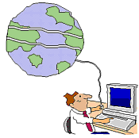
Se entiende por tecnología educativa al acercamiento científico basado en la teoría de sistemas que proporciona al educador las herramientas de planeación y desarrollo, así como la tecnología, que busca mejorar el proceso de enseñanza-aprendizaje a través del logro de los objetivos educativos y buscando la efectividad del aprendizaje.
Ventajas de la tecnología educativa.

- Podra ser individualizada.
- Estimulará el aprendizaje a través del movimiento y color.
- Permitirá al educando avanzar a su propio ritmo.
- Los profesores prodrán ampliar o reforzar los objetivos.

Funciones de la tecnología educativa.

- Facilita y mejora la calidad del aprendizaje.
- Reduce la repetición y la decersión.
- Aumenta conocimientos básicos.


Enfoques de la tecnología educativa.

Tecnología educativa centrada en los medios: Se refiere al diseño, desarrollo e implementación de técnicas y materiales.

- Audiovisuales.
- Televisión.
- Ordenadores.

Tecnología educativa centrada en la instrucción: Es un modelo práctico.

- Ordena sistematicamente el conjunto de procesos de enseñanza aprendizaje.
- Toma en cuenta recursos técnicos, humanos y las interacciones entre ellos.



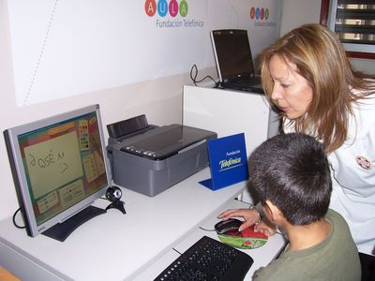

Materiales didácticos:

Son aquellos medios y recursos que facilitan el proceso de enseñanza y de aprendizaje.,dentro de un contexto educativo global sistemático, estimulando la función de los sentidos para acceder más fácilmente a la información, a la adquisición de habilidades y destrezas, y a la formación de actitudes y valores.
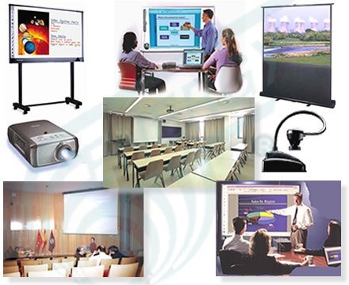

La diferencia entre "medios" y "recursos" es que los primeros han sido diseñados para ser utilizados en procesos educativos, mientras que los segundos han sido diseñados con otros propósitos y son adaptados por los docentes para los procesos educativos. Veamos algunos ejemplos de ambos: "un libro de texto es un material didáctico", mientras que un procesador de textos o una presentación realizada con [Microsoft PowerPoint] pueden ser un recurso educativo.
Sociedad de la información y de la comunicación

- Alfabetización informática.
- Se puede compartir información, conocimiento y creatividad.
- Pone la información al servicio de todos.
- Resulta muy atractiva para los jóvenes.
- Permite la actualización permanente.
- Posibilita el acceso a bases de datos



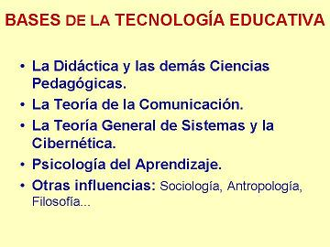


Universidad de Cartago
Sede de David
Coordinación de Post-Grado y Maestría
Postgrado en Docencia Superior

Modulo No. 7

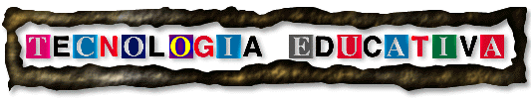

Vielka Quiel
4-717-1491

Presentado a la Consideración del

Prof. Isrrael Arcia

2008

